27 Μαρτίου, 2026

ΔΕΛΤΙΟ ΤΥΠΟΥ

ΠΩΛΗΣΕΙΣ ΚΑΙ ΑΠΟΘΕΜΑΤΑ ΠΕΤΡΕΛΑΙΟΕΙΔΩΝ: ΦΕΒΡΟΥΑΡΙΟΣ 2026

Ετήσια Μεταβολή στις Πωλήσεις +0,1%

Κατά τον Φεβρουάριο 2026, οι συνολικές πωλήσεις πετρελαιοειδών έφτασαν τους 111.922 τόνους, σημειώνοντας οριακή αύξηση 0,1% σε σχέση με τον Φεβρουάριο 2025. Άνοδος καταγράφηκε στις προμήθειες πετρελαίου σε πλοία (133,7%) και σε αεροπλάνα (24,9%), καθώς και στις πωλήσεις ασφάλτου (69,5%), βενζίνης (5,0%) και πετρελαίου κίνησης (0,7%). Αντίθετα, μείωση σημειώθηκε στις πωλήσεις ελαφρού και βαρέος μαζούτ (-54,0% και -28,0%, αντίστοιχα), κηροζίνης (-48,0%), πετρελαίου θέρμανσης (-37,0%) και υγραερίου (-27,8%). Όσον αφορά ειδικότερα στις πωλήσεις από πρατήρια πετρελαιοειδών, αυτές παρουσίασαν πτώση της τάξης του 5,8% στους 54.016 τόνους.

Οι ολικές πωλήσεις πετρελαιοειδών κατά τον μήνα Φεβρουάριο 2026 σε σύγκριση με τον Ιανουάριο 2026 σημείωσαν πτώση 5,5%. Ενδεικτικά, μειώθηκαν οι προμήθειες πετρελαίου σε αεροπλάνα (-6,1%), καθώς και οι πωλήσεις βενζίνης (-0,8%) ενώ αντίθετα αυξήθηκαν οι προμήθειες πετρελαίου σε πλοία (2,5%) και οι πωλήσεις πετρελαίου κίνησης (1,6%) Τα ολικά αποθέματα πετρελαιοειδών στο τέλος Φεβρουαρίου 2026 αυξήθηκαν κατά 7,3% σε σχέση με το τέλος του προηγούμενου μήνα.

Κατά την περίοδο Ιανουαρίου – Φεβρουαρίου 2026, οι ολικές πωλήσεις πετρελαιοειδών σημείωσαν άνοδο 5,5% σε σύγκριση με την αντίστοιχη περίοδο του προηγούμενου έτους.

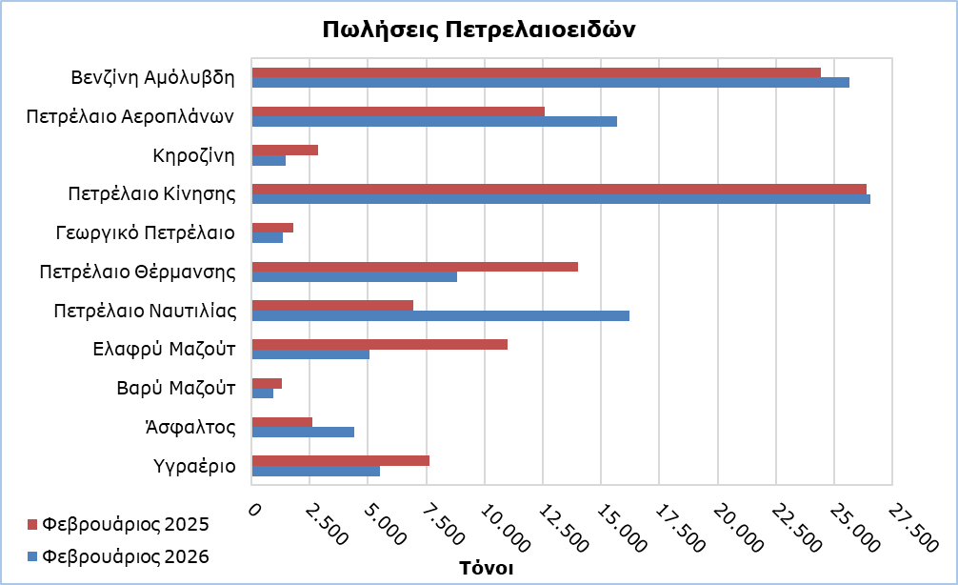

Πίνακας 1
Προϊόντα | Ολικές Πωλήσεις (τόνοι) |  |  |  |  | Ποσοστιαία Μεταβολή (%)
Προϊόντα | Φεβ  2026 | Φεβ  2025 | Ιαν - Φεβ 2026 | Ιαν - Φεβ 2025 |  | Φεβ 2026/2025 | Ιαν - Φεβ 2026/2025
Βενζίνη Αμόλυβδη | 25.645 | 24.435 | 51.491 | 50.210 |  | 5,0 | 2,6
Βενζίνη Αεροπλάνων | 2 | 2 | 3 | 3 |  | 0,0 | 0,0
Πετρέλαιο Αεροπλάνων | 15.698 | 12.568 | 32.413 | 26.137 |  | 24,9 | 24,0
Κηροζίνη | 1.487 | 2.857 | 4.345 | 4.865 |  | -48,0 | -10,7
Πετρέλαιο Κίνησης | 26.550 | 26.376 | 52.692 | 52.931 |  | 0,7 | -0,5
Γεωργικό Πετρέλαιο | 1.333 | 1.819 | 2.942 | 3.542 |  | -26,7 | -16,9
Πετρέλαιο Θέρμανσης | 8.818 | 13.997 | 22.494 | 24.923 |  | -37,0 | -9,7
Πετρέλαιο Ναυτιλίας | 16.223 | 6.941 | 32.048 | 12.689 |  | 133,7 | 152,6
Ελαφρύ Μαζούτ | 5.051 | 10.984 | 8.489 | 20.105 |  | -54,0 | -57,8
Βαρύ Μαζούτ | 929 | 1.290 | 1.743 | 2.216 |  | -28,0 | -21,3
Λιπαντικά Λάδια | 246 | 243 | 537 | 520 |  | 1,2 | 3,3
Άσφαλτος | 4.425 | 2.610 | 7.856 | 5.642 |  | 69,5 | 39,2
Υγραέριο | 5.515 | 7.638 | 13.329 | 14.529 |  | -27,8 | -8,3
Σύνολο | 111.922 | 111.760 | 230.382 | 218.312 |  | 0,1 | 5,5

Πίνακας 2
Προϊόντα | Πωλήσεις από Πρατήρια Πετρελαιοειδών (τόνοι) |  |  |  |  | Ποσοστιαία Μεταβολή (%)
Προϊόντα | Φεβ  2026 | Φεβ  2025 | Ιαν - Φεβ 2026 | Ιαν - Φεβ 2025 |  | Φεβ 2026/2025 | Ιαν - Φεβ  2026/2025
Βενζίνη Αμόλυβδη | 25.368 | 24.245 | 50.977 | 49.869 |  | 4,6 | 2,2
Κηροζίνη | 1.096 | 2.107 | 3.206 | 3.600 |  | -48,0 | -10,9
Πετρέλαιο Κίνησης | 21.098 | 20.765 | 42.045 | 42.137 |  | 1,6 | -0,2
Γεωργικό Πετρέλαιο | 942 | 1.264 | 2.036 | 2.362 |  | -25,5 | -13,8
Πετρέλαιο Θέρμανσης | 5.378 | 8.807 | 13.968 | 15.593 |  | -38,9 | -10,4
Ελαφρύ Μαζούτ | 45 | 42 | 84 | 87 |  | 7,1 | -3,4
Λιπαντικά Λάδια | 89 | 96 | 200 | 196 |  | -7,3 | 2,0
Σύνολο | 54.016 | 57.326 | 112.516 | 113.844 |  | -5,8 | -1,2

ΜΕΘΟΔΟΛΟΓΙΚΕΣ ΠΛΗΡΟΦΟΡΙΕΣ

Σκοπός και Κάλυψη

H συλλογή στοιχείων για τις Πωλήσεις και Αποθέματα Πετρελαιοειδών διεξάγεται σε μηνιαία βάση.

Αφορά τις πωλήσεις πετρελαιοειδών από πρατήρια πετρελαιοειδών και τις πωλήσεις σε κυβερνητικά τμήματα, στις Βρετανικές Βάσεις και στα Ηνωμένα Έθνη, σε πλοία και σε άλλους πελάτες, καθώς και τα αποθέματα στο τέλος κάθε μήνα.

Συλλογή Στοιχείων

Η συλλογή των δεδομένων γίνεται σε μηνιαία βάση από τη Στατιστική Υπηρεσία, η οποία λαμβάνει ηλεκτρονικά το ειδικά διαμορφωμένο ερωτηματολόγιο από κάθε μία από τις εταιρείες πετρελαιοειδών.

Για περισσότερες πληροφορίες:
Πύλη Στατιστικής Υπηρεσίας, υπόθεμα Ενέργεια
CYSTAT-DB (Βάση Δεδομένων)
Προκαθορισμένοι Πίνακες (Excel)
Μεθοδολογικές Πληροφορίες

Οι Προκαθορισμένοι Πίνακες σε μορφή Excel περιλαμβάνουν στοιχεία μέχρι και τον Δεκέμβριο 2022. Για τον Ιανουάριο 2023 και μετέπειτα, η ενημέρωση γίνεται μόνο στη Βάση Δεδομένων CYSTAT-DB.

Επικοινωνία
Ναυσικά Αποστόλου: Τηλ.: 22602199. Ηλ. Ταχ.: napostolou@cystat.mof.gov.cy

